Sensorauswahl

**Temperatursensor:**

### ****1. Sensor Typ und Spezifikationen:****

* **Sensor Typ:** PT100 (Platin-Widerstandsthermometer)
* **Widerstand bei 0°C:** 100 Ohm
* **Temperaturbereich:** -50°C bis +250°C
* **Genauigkeit:** Klasse A (±0,15°C bei 0°C, ±(0,002°C/°C × Temperatur))
* **Anzahl der Leitungen:** 3-Leiter Konfiguration (zur Kompensation des Leitungswiderstands)
* **Material der Sonde:** Edelstahl
* **Kabellänge:** 2 Meter

### ****2. Spannungs- und Stromspezifikationen:****

* 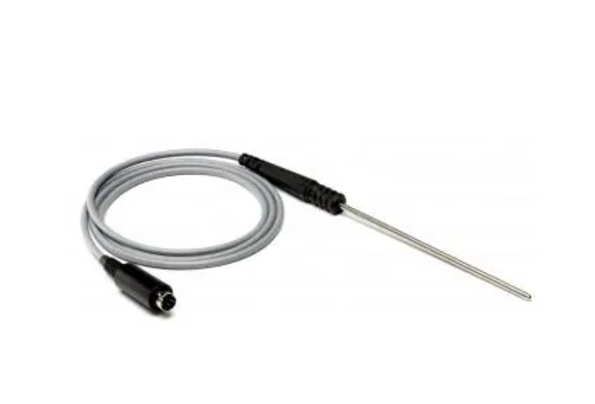**Betriebsstrom:** Typischerweise zwischen **1 mA bis 5 mA** (zu hoher Strom kann den Sensor erwärmen und die Messgenauigkeit beeinträchtigen)
* **Betriebsspannung:** Wird durch die Messschaltung festgelegt (typisch im Bereich von 0,1 V bis 0,5 V bei 100 Ohm Widerstand)

### ****3. Mechanische Spezifikationen:****

* **Sondendurchmesser:** 6 mm
* **Sondenlänge:** 100 mm
* **Material:** Edelstahl

### ****4. Preis:****

* **Preis:** €48,30

<https://www.mouser.at/ProductDetail/Pico-Technology/PT100-class-A-general-purpose?qs=xZFQr2mActcVzC1vJl5E%2FA%3D%3D>

**Luftdrucksensor:**

### ****1. Sensor Typ und Spezifikationen:****

* **Typ:** Luftfeuchtigkeits- und Temperatursensor
* **Genauigkeit:** ±2 % RH (relative Luftfeuchtigkeit), ±0,3 °C (Temperatur)
* **Feuchtigkeitsbereich:** 0 % bis 95 % RH
* **Temperaturbereich:** -20°C bis +70°C
* **Schnittstelle:** I²C oder PDM (Puls-Dichtemodulation, umwandelbar in analoges Signal)
* **Kalibriert und temperaturkompensiert**

### ****2. Spannungs- und Stromspezifikationen:****

* **Betriebsspannung:** 5 V
* 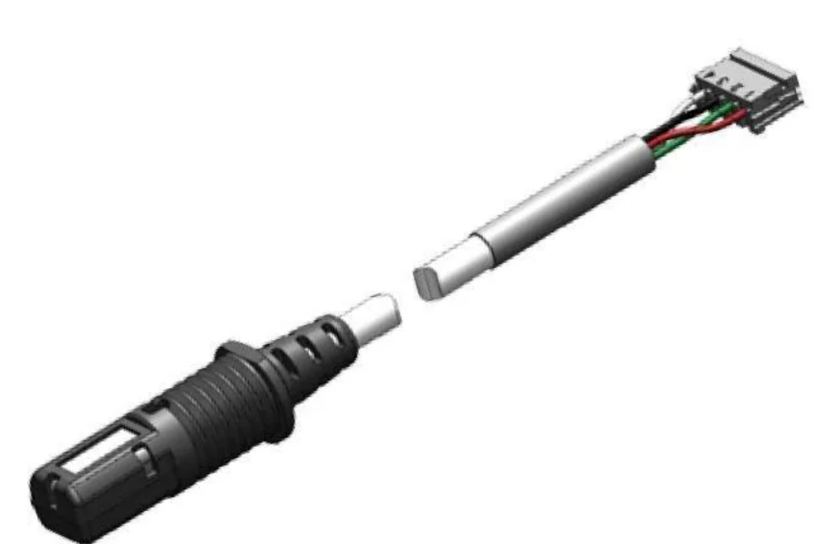**Stromverbrauch:** Geringer Stromverbrauch, spezifischer Wert nicht genannt, typisch für solche Sensoren im µA-Bereich.

### ****3. Mechanische Spezifikationen:****

* **Kabellänge:** 1,8 m
* **Schutzklasse:** IP67 (wasser- und staubdicht)

### ****4. Preis:****

* **Preis:** €**44,17**

<https://www.mouser.at/ProductDetail/Amphenol-Advanced-Sensors/T9602-5-D?qs=N10xTRV9dj0e07O6hlobug%3D%3D>

### Oszon-Sensor: ****1. Elektrische Eigenschaften:****

* **Empfindlichkeit:** 1000 ± 400 nA/ppm
* **Ausgangsstrom (Signal):** Stromausgang proportional zur Ozonkonzentration
* **Empfohlener Lastwiderstand:** 10 Ohm
* **Maximaler Strom:** 0,3 mA bei 2000 ppm Ozon
* **Maximale o/c Spannung (open circuit):** 1,3 V
* **Kurzschlussstrom (s/c):** < 1,0 A
* **Linearität:** Der Ausgang des Sensors ist linear zur Ozonkonzentration
* **Wiederholbarkeit:** ±2 % O₃ Äquivalent

### ****2. Umweltbedingungen:****

* **Betriebstemperatur:** -30°C bis +50°C
* **Luftdruck:** 800 bis 1200 hPa
* **Luftfeuchtigkeit:** 15 % bis 90 % relative Luftfeuchtigkeit
* **Lagertemperatur:** 0°C bis 20°C
* **Lebensdauer:** > 24 Monate bei normalem Betrieb in Luft

### ****3. Mechanische Spezifikationen:****

* **Durchmesser:** 13.50 mm
* **Höhe:** 15.50 mm
* **Anschluss:** 3-Pin (Working, Reference, Counter)

### ****4. Benötigte Spannung und Strom:****

* **Betriebsspannung:** Der Sensor selbst erzeugt eine Spannung proportional zur Ozonkonzentration und benötigt keine externe Betriebsspannung. Es wird jedoch eine externe Schaltung benötigt, um den Stromausgang des Sensors zu messen und weiter zu verarbeiten.
* **Betriebsstrom:** Der maximale Stromverbrauch liegt bei **0,3 mA** bei einer Ozonkonzentration von **2000 ppm**.

### ****5. Preis:****

* **Preis:** €**85,08**

<https://www.mouser.at/ProductDetail/Amphenol-SGX-Sensortech/SGX-4O3-20?qs=vvQtp7zwQdNrUmNujL8JhA%3D%3D>

**Luftfeuchtigkeit Sensor:**

### ****1. Sensor Typ und Spezifikationen:****

* **Typ:** Luftfeuchtigkeits- und Temperatursensor
* **Genauigkeit:** ±2 % RH (relative Luftfeuchtigkeit), ±0,3 °C (Temperatur)
* **Feuchtigkeitsbereich:** 0 % bis 100 % RH
* **Temperaturbereich:** -40°C bis +125°C
* A close-up of a chip

  Description automatically generated**Kalibriert und temperaturkompensiert**

### ****2. Spannungs- und Stromspezifikationen:****

* **Betriebsspannung:** 3 V (max. 3,6 V)
* **Eingangsstrom:** ±10 mA an jedem Pin

### ****3. Preis:****

* **Preis:** €**5,86**

[HPP845E131R1 Measurement Specialties | Mouser Österreich](https://www.mouser.at/ProductDetail/Measurement-Specialties/HPP845E131R1?qs=oFx6pF86PmDZXmqY2cMXAQ%3D%3D)